Домашнее задание для 1 ОИИ (А, Б), от 14.10.19.
- Новые понятия: музыкальный размер, такт.
Учим и запоминаем все пройденные понятия:
музыкальный звук — звук, который можно сыграть на музыкальном инструменте или спеть голосом;
октава — расстояние от одной ноты до до следующей ноты до (на клавиатуре);
длительность — продолжительность звучания ноты;
ритм — чередование длительностей;
метр — ровные шаги.
Каждый шаг в музыке называется понятием - доля. Доли бывают:
- сильные (всегда первая в такте);
- слабые.
Как определить, где находится сильная, а где слабая доля?
В музыке на сильную долю мы чувствуем акцент, ударение, и таким образом мы можем посчитать количество долей от одной сильной доли до следующей и определить размер одного такта.
В случае если мы не слышим музыку, а смотрим в нотный текст, то сильная доля — это всегда первая доля в такте. Доли не пишутся в нотном тексте, они пишутся на самый первый звук или паузу в такте, то есть у тактовой черты в начале.
В случае если мы пишем нотный текст, как определить, сколько долей должно быть в такте? Сильная доля всегда первая. Нужно посчитать доли между сильными долями и определить музыкальный размер.
Итого: запоминаем новые понятия и определения.
Такт — это расстояние от одной сильной доли до следующей сильной доли (сильная доля определяется по акценту).
Музыкальный размер — это размер одного такта.
В музыкальном размере всегда две цифры (запоминайте значение каждой):
- верхняя цифра означает количество долей в такте;
- нижняя цифра означает длительность каждой доли.
Мы познакомились пока с двумя размерами: 2/4, ¾. Первое время будем работать в этих размерах.

- «Колобок»
Старое задание + играть эту песенку в ритме на всех нотах первой октавы.

- Нота фа 2-ой октавы
Запомнить её расположение на нотном стане и прописать 1-2 строчки в тетради (находится на пятой линеечке нотного стана).
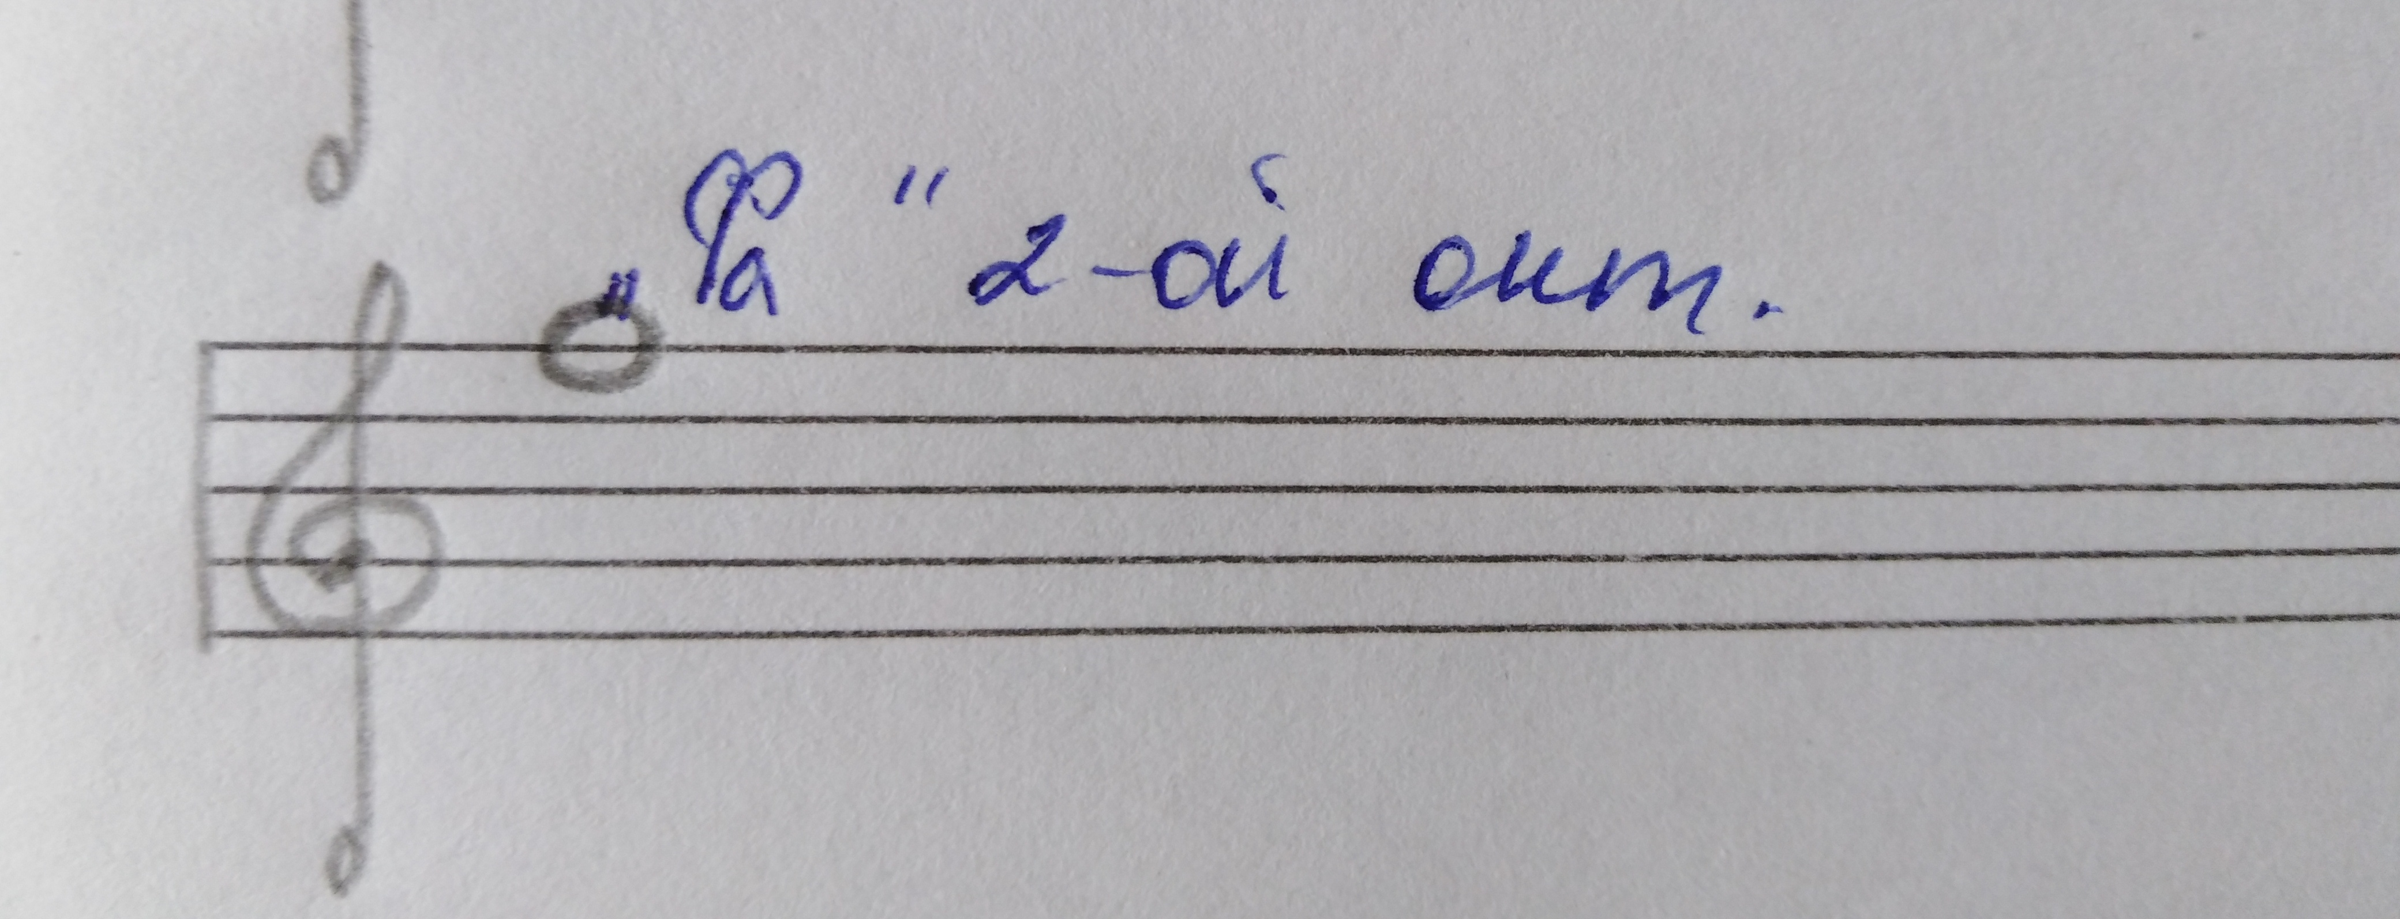

- Ноты, длительности
Повторяйте расположение всех нот ПЕРВОЙ ОКТАВЫ и пройденных нот ВТОРОЙ ОКТАВЫ.
Повторяйте написание длительностей
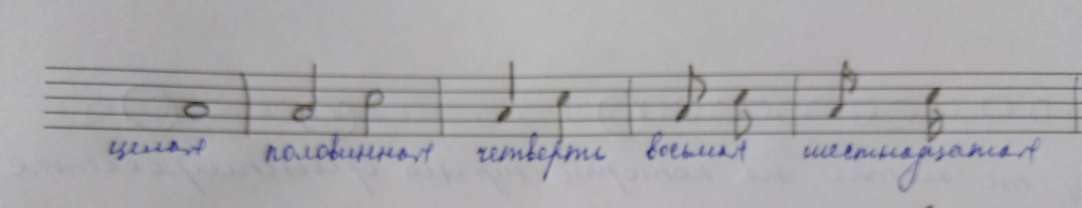
Правило направления штиля:
Если нота пишется ниже 3-й линеечки, то штиль всегда направлен вверх.
Если нота пишется выше 3-й линеечки, то штиль всегда направлен вниз.
На 3-й линеечке штиль у ноты может быть направлен или вверх или вниз, в зависимости от направления мелодии.
Выучите и запомните это правило!!! Буду спрашивать на уроке. Следите за правильным написанием штилей и не допускайте ошибок.
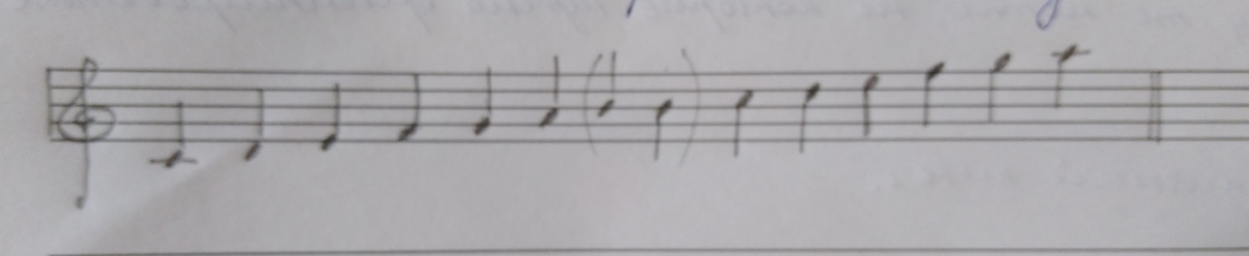

- Баева, Зебряк «Сольфеджио»
Песенка «Дон-дон», прочитать ритм с хлопками на ритмослоги.

